Интересные идеи для родителей.
И сегодня речь пойдет о нетрадиционных техниках рисования.
Нетрадиционное рисование – это не значит что-то сложное.
Наоборот – именно нетрадиционная техника превращает занятие по изо в простую и веселую забаву. Не надо вырисовывать сложные элементы, не надо виртуозно владеть кисточкой. Нетрадиционные техники потому
И СОЗДАНЫ, потому что они УПРОЩАЮТ труд ребенка, ОБЛЕГЧАЮТ задачу педагога в методическом плане и дают ребенку потрясающий творческий опыт с превосходным итоговым результатом.
Вы увидите, какие красивые картины и рисунки можно делать в простых приемах нетрадиционного рисования. Ребенок полюбит ваши занятия — он сам потянется к искусству, когда почувствует, что может творить красоту своими руками.

Нетрадиционное рисование.

Отпечатки ЛАДОШКАМИ «Птицы»

В детском саду на занятиях по ИЗО-деятельности важно подобрать такую работу, которая будет посильна детям младшего возраста.
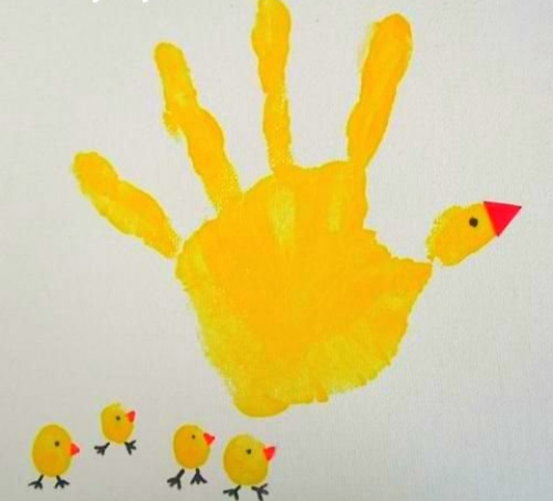
Во второй младшей группе дети плохо управляют кистью, им трудно заставить кисть провести линию, овал, круг. Поэтому в этом возрасте интересны быстрые и красивые работы-рисунки в технике рисования ладошками.
Вы можете детскими руками нарисовать вот такую милую семейку курочку и цыплята.

А вот вам простая идея рисунка ВОРОБЬЯ в детском саду. Просто и быстро нарисовать своими руками детям в средней группе.
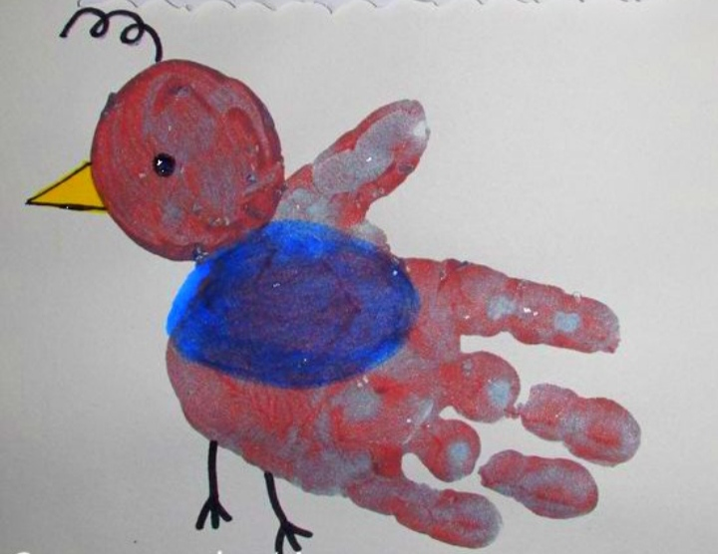

А вот идеи нетрадиционного рисования ладошками для детей средней и старшей группы. Здесь нужно уже правильно расположить две ладони на заготовках (уже, нарисованных заранее веточек) веток– так, чтобы пальцы были повернуты в разные стороны. Потом кисточкой дорисовать грудку, глазки, клюв, снежок. Получились СНЕГИРИ.

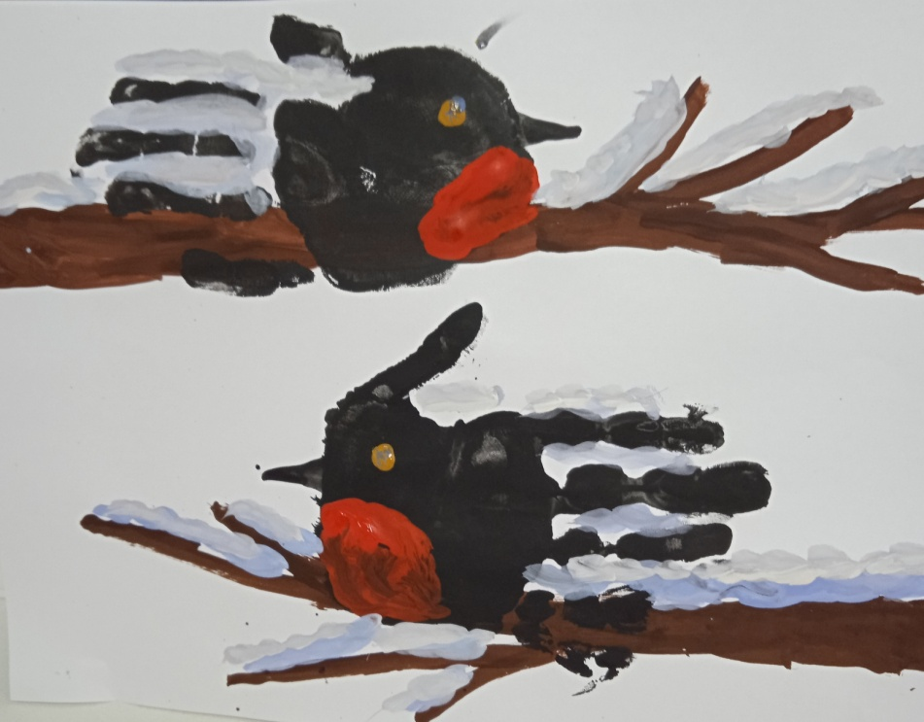

Еще один вариант рисования ладошкой для детей старшего возраста «СОВА на дереве».
Так же заранее рисуем дерево(ствол, ветви), отпечаток ладони (СОВА), дорисовываем клюв, глазки, в новогодней тематике (шапочку), снег, снежинки.

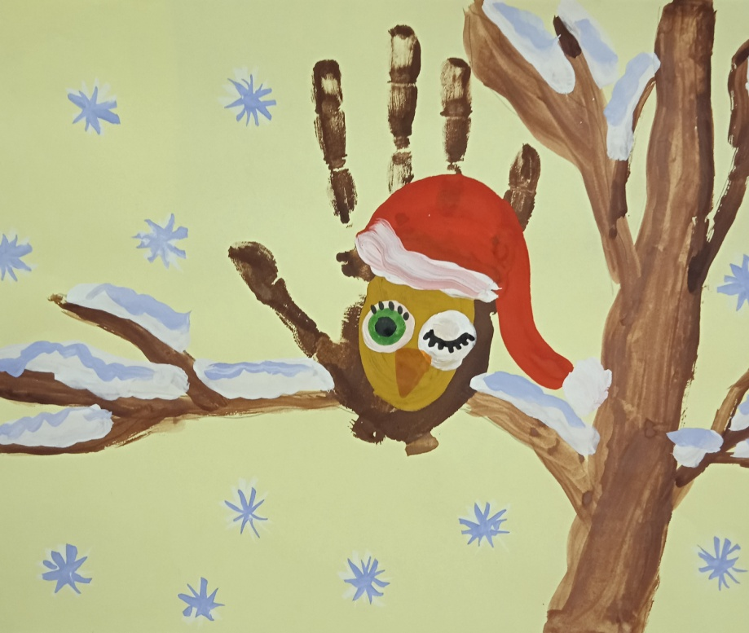

.

Воспитатель: О.А.Нохрина

Нетрадиционная изо техника

«Рисование ВИЛКАМИ»

Все рисунки, где нужен характерный лохматый мазок, Одноразовые пластиковые вилки – тот инструмент, который может создать для вас интересную станет просто и быстро рисовать даже меленькому ребенку .
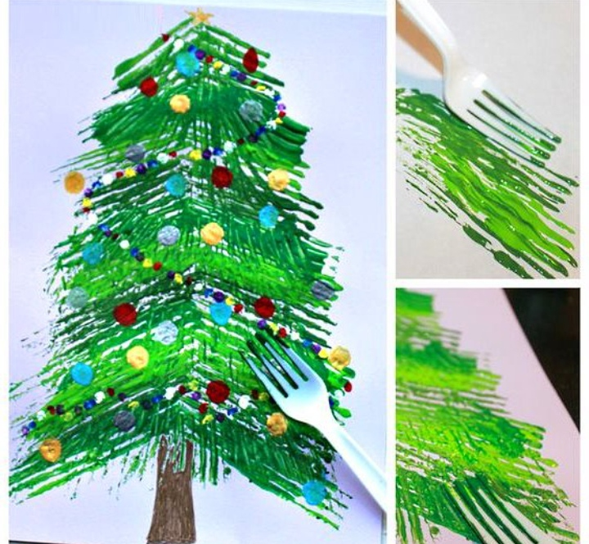
Вот образец такой работы для детей в детском саду. На листе бумаги педагог рисует пенек. От пенька идет вверх линия – это ОСЬ будущей елки. Вилкой зачерпываем густую краску и накладываем отпечатки по направлению от бока оси вниз. Сначала обрабатываем правую сторону от оси, потом левую от центрального стержня елки.
И уже третий этап – мы поверх этих мазков кладем еще один слой ЦЕНТРАЛЬНЫХ МАЗКОВ – уже более вертикально вниз от центра, чуть чуть расходясь в стороны.

Для удобства краску наливать в мисочки – крышки от банок отлично подойдут.
И чтобы расход краски был меньше, гуашь можно разводить с клеем ПВА – один к одному, или в другой пропорции. Ценный совет – не покупайте ШКОЛЬНЫЙ ПВА в маленьких тюбиках – идите в строительный магазин и купите там литровое (или поллитровое) ведерко ПВА клей. Он будет называться универсальные ПВА, или строительный ПВА – пусть вас это не смущает. По химическому составу он точно такой же как школьный ПВА-клей. А вот по цене раз в 5 или 10 дешевле. И в ведерке клей не теряет своей свежести, как в тюбике. И литрового ведра хватает группе детского сада на 3-4 месяца активных занятий.

Воспитатель: Нохрина Оксана Александровна

